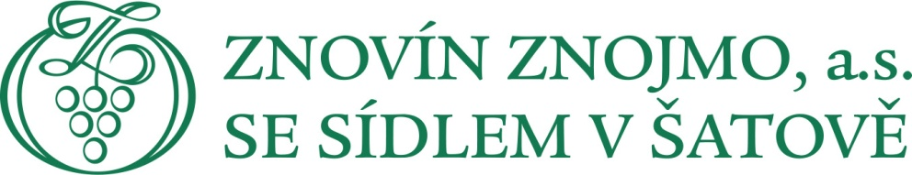
CENÍK NABÍZENÝCH VÍN 2018 - VINICE ŠOBES, PODMOLÍ
Odrůda | ročník | Číslo šarže | Vinařská obec  Viniční trať | Cena  za 0,5 dcl | Cena za láhev
Veltlínské zelené ročníkové víno, CHOP  jakostní odrůdové víno, suché, 0,75 l  Alk.12,0 % obj., zbyt. cukr 7,3 g/l, kyseliny 6,6 g/l  obsahuje oxid siřičitý  vyrobeno v ČR | 2017 | 7316 | Morava | 8 Kč | 100 Kč
Sauvignon Terroir Lacerta viridis, CHOP  víno s přívlastkem pozdní sběr, suché, 0,75 l  Alk.12,0 % obj., zbyt. cukr 8,2 g/l, kyseliny 6,8 g/l  obsahuje oxid siřičitý  vyrobeno v ČR | 2017 | 7343 | Znojemsko  Hnanice, Knížecí vrch | 12 Kč | 160 Kč
Ryzlink rýnský Terroir Club, CHOP  víno s přívlastkem pozdní sběr, suché, 0,75 l  Alk.12,0 % obj., zbyt. cukr 7,9 g/l, kyseliny 6,8 g/l  obsahuje oxid siřičitý  vyrobeno v ČR | 2014 | 4036 | Znojemsko  Podmolí, Šobes | 19 Kč | 260 Kč
Ryzlink vlašský Terroir Club, CHOP  víno s přívlastkem pozdní sběr, polosuché, 0,75 l  Alk.12,0 % obj., zbyt. cukr 8,5 g/l, kyseliny 6,4 g/l  obsahuje oxid siřičitý  vyrobeno v ČR | 2015 | 5012 | Znojemsko  Podmolí, Šobes | 18 Kč | 240 Kč
Tramín červený Terroir Lacerta viridis, CHOP  víno s přívlastkem pozdní sběr, polosladké, 0,75 l  Alk.12,5 % obj., zbyt. cukr 21,2 g/l, kyseliny 6,9 g/l  obsahuje oxid siřičitý  vyrobeno v ČR | 2017 | 7353 | Znojemsko  Hnanice, Fládnická | 12 Kč | 160 Kč
Rulandské šedé Terroir Club, CHOP  víno s přívlastkem výběr z bobulí, sladké, 0,5 l  Alk.10,5 % obj., zbyt. cukr 87,7 g/l, kyseliny 8,0 g/l  obsahuje oxid siřičitý  vyrobeno v ČR | 2015 | 5043 | Znojemsko  Stošíkovice na Louce,  U tří dubů | 20 Kč | 180 Kč
Cabernet Sauvignon rosé, CHOP  víno s přívlastkem pozdní sběr, polosladké, 0,75 l  Alk.12,5 % obj., zbyt. cukr 18,1 g/l, kyseliny 6,7 g/l  obsahuje oxid siřičitý  vyrobeno v ČR | 2017 | 7317 | Znojemsko  Slup, Dívčí vrch | 10 Kč | 140 Kč
Modrý Portugal, CHOP  jakostní odrůdové víno, suché, 0,75 l  Alk.12,0 % obj., zbyt. cukr 4,3 g/l, kyseliny 5,1 g/l  obsahuje oxid siřičitý  vyrobeno v ČR | 2016 | 6357 | Znojemsko  Miroslav, Weinperky | 7 Kč | 95 Kč
André Terroir Club, CHOP  víno s přívlastkem pozdní sběr, suché, 0,75 l  Alk.12,5 % obj., zbyt. cukr 2,9 g/l, kyseliny 4,3 g/l  obsahuje oxid siřičitý  vyrobeno v ČR | 2015 | 5099 | Znojemsko  Tasovice, Kamenný vrch | 11 Kč | 150 Kč
Veltlínské zelené, CHOP  jakostní odrůdové víno, suché, 0,187 l  Alk.12,5 % obj.  obsahuje oxid siřičitý  vyrobeno v ČR | 2017 | 7310 | Morava |  | 27 Kč
Svatovavřinecké, CHOP  jakostní odrůdové víno, suché, 0,187 l  Alk.12,5 % obj.  obsahuje oxid siřičitý  vyrobeno v ČR | 2016 | 110 | Morava |  | 27 Kč

Doplňkový sortiment
Voda TOMA 0,75 l | 20,00 Kč
Sklenička | 40,00 Kč
Pohled | 5,00 Kč
Turistická známka | 30,00 Kč
Fit tyčinka | 10,00 Kč
Igelitová taška | 5,00 Kč

Provozovatel a výrobce vína:
ZNOVÍN ZNOJMO, a. s.
Šatov 404
671 22 Šatov
tel. 515 266 620
www.znovin.cz
e-mail: znovin@znovin.cz
IČ 46900144
DIČ CZ46900144
Odpovědný vedoucí:
Ing. Eva Gargelová

